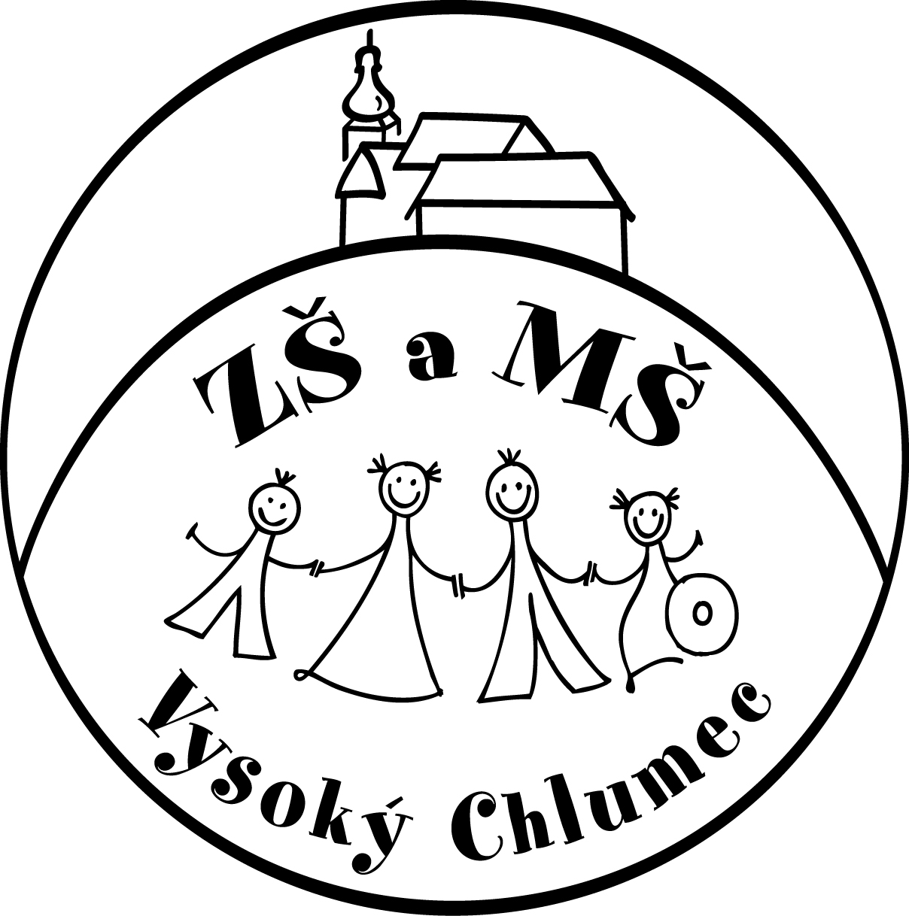

ZÁPIS DO 1. TŘÍDY ZŠ
na školní rok 2016/2017

19.ledna 14.00 – 16.00

Zápis se bude konat v budově základní školy ve Vysokém Chlumci. K zápisu jsou zvány děti narozené do 31.8.2010 v doprovodu zákonného zástupce. S sebou rodný list dítěte.

Mgr.Eva Buriánová
ředitelka ZŠ a MŠ

